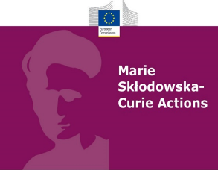
DATI PER L'ATTIVAZIONE DEL TIMESHEET INTEGRATO DI ATENEO
PROGETTI MSCA

Il presente modulo va inviato per e-mail all’indirizzo international.research@unipd.it
Per la compilazione del timesheet integrato si prega di far riferimento al MANUALE D’ISTRUZIONE
TIMESHEET@UNIPD.

Nome del Supervisor:
Cognome del Supervisor:
Nome del Fellow:
Cognome del Fellow:
Acronimo del Progetto:
Titolo esteso del progetto:
Numero Grant Agreement:
Data inizio progetto:
Data fine progetto:
Work Package:
(indicare n. e titolo di ciascun WP)

